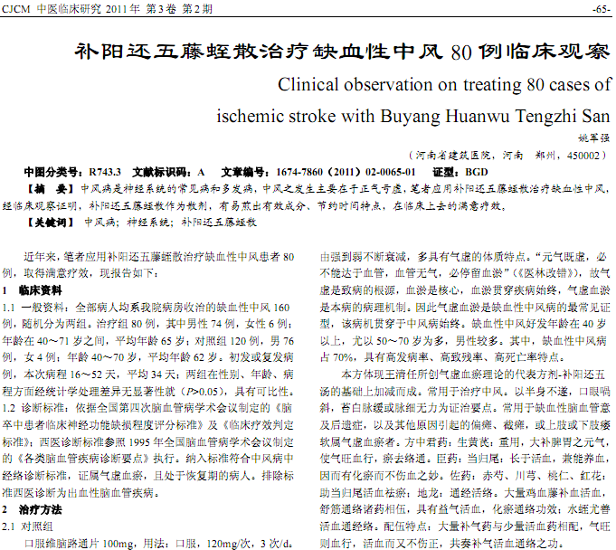
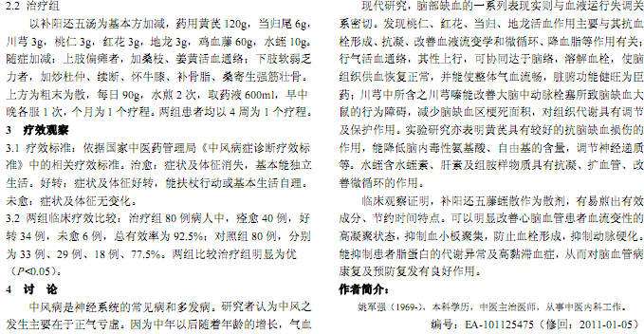
相似文献：
 | 54 例缺血性中风中西医结合康复治疗体会 |  | 21,23
 | 急性出血性中风的中医药治疗进展 |  | 93-95

